Dodatek č. 1

Smlouva o poskytování ICT služeb

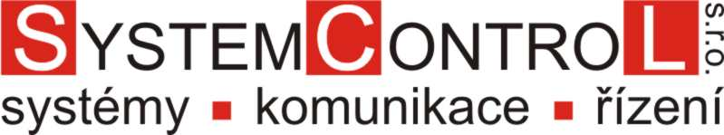

pro společnost

Slezské gymnázium, Opava, příspěvková organizace
IČO: 47813075

Číslo smlouvy: 2017/SOPITS/55/04

Smlouva o poskytování ICT služeb

Smluvní strany

Odběratel: |  |  |  | Dodavatel:
Obchodní jméno (dále jen „odběratel“) |  |  |  | Obchodní jméno (dále jen „dodavatel“)
Slezské gymnázium, Opava, příspěvková organizace |  |  |  | SYSTEMCONTROL s.r.o.
IČ | DIČ |  |  | IČ | DIČ
47813075 | Neplátce DPH |  |  | 28579216 | CZ28579216,  plátce – neplátce DPH
Společnost je zapsána v obchodním rejstříku (OR) u |  |  |  | Společnost je zapsána v OR u
 |  |  |  | Krajského soudu v Ostravě, oddíl C, vložka 32901
Sídlem |  |  |  | Sídlem
Zámecký okruh 29, Opava, 746 01 |  |  |  | Alšova 573/16
, CZ |  |  |  | 708 00 Ostrava-Poruba, CZ
Zastoupení |  |  |  | Zastoupení
XXXXXXXXXXXXXXX |  |  |  | XXXXXXXXXXXXX
statutární zástupce – ředitel |  |  |  | statutární orgán – jednatel
Zmocněnci k jednání |  |  |  | Jméno a příjmení kontaktní osoby
Ing. Kamil Pavelek |  |  |  | XXXXXXXXXXXX
Telefon |  | Fax |  | Telefon |  | Telefon
XXXXXXXXXXXXXXX |  | XXXXXXXXXXXX |  | XXXXXXXXXXXX |  | XXXXXXXXXXXXX
E-mail |  | Jiný kontakt |  | E-mail |  | Jiný kontakt
XXXXXXXXXXXXXXX |  | XXXXXXXXXXXX |  | XXXXXXXXXXXXXX |  | XXXXXXXXXXXXX
Bankovní spojení |  |  |  | Bankovní spojení
XXXXXXXXXXXXXXXX |  |  |  | XXXXXXXXXXXXXX
XXXXXXXXXXXXXXXX |  |  |  | XXXXXXXXXXXXXX
XXXXXXXXXXXXXXXX |  |  |  | XXXXXXXXXXXXXX

Dodatek je vystaven na základě změny v Platebních a fakturačních podmínkách takto:

VI. Platební a fakturační podmínky
- Odběratel se zavazuje uhradit paušální měsíční částku ve výši 2150,- Kč bez DPH (slovy: dvatisícestopadesát) za paušální tarif, a to na základě dodavatelem vystaveného daňového dokladu, který bude vystaven vždy k prvnímu dni v měsíci, za něž je vystaven.

Ve všech ostatních bodech zůstává smlouva nezměněna. Tento Dodatek je účinný od 1.7.2019.

Tento dodatek se vyhotovuje ve dvou stejnopisech stejné právní účinnosti, z nich každá smluvní strana obdrží jedno vyhotovení. Obě smluvní strany prohlašují, že si tento dodatek před jeho podpisem přečetly, že byl uzavřen po jeho řádném projednání podle pravé a svobodné vůle a nikoli v tísni za jednostranně nevýhodných podmínek.

V Opavě dne |  | V Ostravě dne
Za odběratele: |  | Za dodavatele:
XXXXXXXXXXXXXXXXXXXXX |  | XXXXXXXXXXXXXXXXXX

